MyBatis

MyBatis简介

1.1 myBatis
MyBatis 本是apache的一个开源项目iBatis, 2010年这个项目由apache software foundation 迁移到了google code，并且改名为MyBatis，实质上Mybatis对ibatis进行一些改进。
MyBatis是一个优秀的持久层框架，它对jdbc的操作数据库的过程进行封装，使开发者只需要关注 SQL 本身，而不需要花费精力去处理例如注册驱动、创建connection、创建statement、手动设置参数、结果集检索等jdbc繁杂的过程代码。
对jdbc的封装框架有哪些：Hibernate,dbutils,jdbcTemplate[spring]，mybatis
原理：Mybatis通过xml或注解的方式将要执行的各种statement（statement、preparedStatemnt、CallableStatement）配置起来，并通过java对象和statement中的sql进行映射生成最终执行的sql语句，最后由mybatis框架执行sql并将结果映射成java对象并返回。

1.2 jdbc程序
public static void main(String[] args) {
Connection conn = null;
PreparedStatement pstm = null;
ResultSet rs = null;

try {
//1.注册驱动
Class.forName("com.mysql.jdbc.Driver");
//2.创建链接
conn = DriverManager.getConnection("jdbc:mysql://127.0.0.1:3306/db?characterEncoding=utf-8", "root", "123456");
//3.定义SQL语句 ?占位符 方便设置参数
String sql ="select * from user where userName = ?";
//4.封装SQL语句并且设置参数
pstm = conn.prepareStatement(sql);
pstm.setString(1, "tom");
//5.执行statement对象
rs = pstm.executeQuery();
//6.处理结果集
while(rs.next()) {
System.out.println(rs.getString("userName")+"\t"+rs.getDate("birthday"));
}
} catch (ClassNotFoundException e) {
// TODO Auto-generated catch block
e.printStackTrace();
} catch (SQLException e) {
// TODO Auto-generated catch block
e.printStackTrace();
}finally {
//7.关闭链接
if(rs != null) {
try {
rs.close();
rs = null ;
} catch (SQLException e) {
// TODO Auto-generated catch block
e.printStackTrace();
}
}
if(pstm != null) {
try {
pstm.close();
pstm = null ;
} catch (SQLException e) {
// TODO Auto-generated catch block
e.printStackTrace();
}
}
if(conn != null) {
try {
conn.close();
conn = null ;
} catch (SQLException e) {
// TODO Auto-generated catch block
e.printStackTrace();
}
}
}
}

1.3 问题总结
1.在创建链接的时候，存在硬编码（配置文件---全局配置文件）
2.在执行和创建Statement对象的时候存在硬编码(配置文件------映射文件)
3.频繁的开启和关闭数据库的链接，会造成数据库的性能下降。（连接池---全局配置文件）

1.4 Mybatis的核心框架
1、 mybatis配置文件，包括Mybatis全局配置文件和Mybatis映射文件，其中全局配置文件配置了数据源、事务等信息；映射文件配置了SQL执行相关的 信息。
2、 mybatis通过读取配置文件信息（全局配置文件和映射文件），构造出SqlSessionFactory，即会话工厂。
3、 通过SqlSessionFactory，可以创建SqlSession即会话。Mybatis是通过SqlSession来操作数据库的。
4、 SqlSession本身不能直接操作数据库，它是通过底层的Executor执行器接口来操作数据库的。Executor接口有两个实现类，一个是普通执行器，一个是缓存执行器（默认）。
5、 Executor执行器要处理的SQL信息是封装到一个底层对象MappedStatement中。该对象包括：SQL语句、输入参数映射信息、输出结果集映射信息。其中输入参数和输出结果的映射类型包括HashMap集合对象、POJO对象类型，基本类型。

1.5 mybatis原理图
myBatis原理图.xls

MyBatis入门

环境准备
创建数据库表
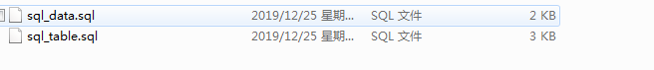
下载Mybatis
Mybatis是由github.com管理，https://github.com/mybatis/mybatis-3/releases
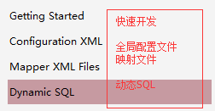
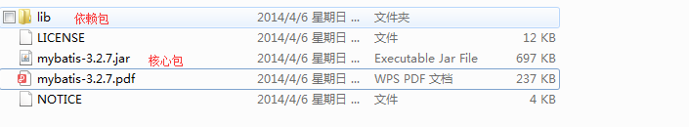
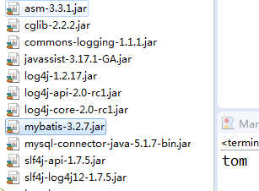
添加log4j.properties
Mybatis使用的是日志包log4j的，所以你必须添加log4j.properties
在classpath下创建log4j.properties然后写如下内容：
# Global logging configuration
log4j.rootLogger=DEBUG, stdout
# Console output...
log4j.appender.stdout=org.apache.log4j.ConsoleAppender
log4j.appender.stdout.layout=org.apache.log4j.PatternLayout
log4j.appender.stdout.layout.ConversionPattern=%5p [%t] - %m%n

开发步骤
1.创建POJO（model）类，根据需求创建
2.创建全局配置文件SqlMapConfig.xml
3.编写映射文件
4.加载映射文件，在SqlMapConfig.xml
5.编写测试程序，即编写java代码，链接并且操作数据库
a、读取配置文件
b、通过SqlSessionFactoryBuilder创建sqlsessionFactory会话工厂
C、通过sqlsessionFactory创建SqlSession对象
D、调用SqlSession的操作数据库的方法
E、关闭SqlSession

创建PO类
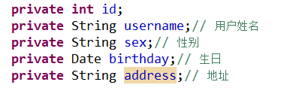
创建SqlMapConfig.xml
在classpath（src）下,创建SqlMapConfig.xml 文件【可以从pdf文档中复制】
<?xml version="1.0" encoding="UTF-8" ?>
<!DOCTYPE configuration
PUBLIC "-//mybatis.org//DTD Config 3.0//EN"
"http://mybatis.org/dtd/mybatis-3-config.dtd">
<configuration>
<!-- 配置mybatis的环境信息 -->
<environments default="development">
<environment id="development">
<!-- 配置JDBC事务控制，由mybatis进行管理 -->
<transactionManager type="JDBC"/>
<!-- 配置数据源 ，连接池 -->
<dataSource type="POOLED">
<property name="driver" value="com.mysql.jdbc.Driver"/>
<property name="url" value="jdbc:mysql://127.0.0.1:3306/mybatis?useUnicode=true&amp;characterEncoding=utf8"/>
<property name="username" value="root"/>
<property name="password" value="123456"/>
</dataSource>
</environment>
</environments>

</configuration>

映射文件
在classpath，创建一个sqlmap文件夹。在sqlmap文件夹目录下创建映射文件：User.xml映射文件。
<?xml version="1.0" encoding="UTF-8" ?>
<!DOCTYPE mapper
PUBLIC "-//mybatis.org//DTD Mapper 3.0//EN"
"http://mybatis.org/dtd/mybatis-3-mapper.dtd">
<!--

namespace:命名空，她的作用是对sql进行分类管理，可以理解为SQL隔离。
注意：使用mapper代理开发的时候，namespace有特殊含义。
[id]:statement 的id，要求在同一个命名空间内名字要唯一。
[parameterType]:入参的java类型。
[resultType]:查询出来的单挑结果集对应的java数据类型
[#{}] :表示一个占位符 ?
[#{id}] :表示该占位符等待接收参数的名称为id.注意：如果参数是简单的数据类型，#{}路面的参数名称可以任意定义。建议大家在写的时候如果是
简单数据类型，那么就写成数据库的标的字段名称。
-->
<mapper namespace="test">
<select id="findUserById" parameterType="int" resultType="com.kgc.mybatis.pojo.User">
SELECT * FROM USER WHERE id = #{id}
</select>
</mapper>
全局配置文件加载映射文件：
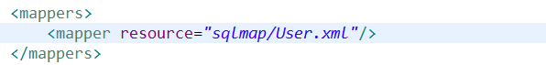
测试：
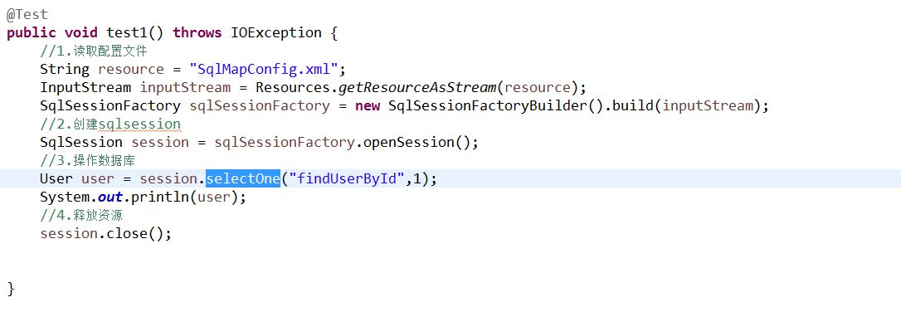

案例讲解
模糊查询用户信息
<select id="findUserByName" parameterType="java.lang.String" resultType="com.kgc.mybatis.pojo.User">
SELECT * FROM USER WHERE username like '%${value}%'
</select>

插入用户信息
<insert id="insertUser" parameterType="com.kgc.mybatis.pojo.User" >
<!-- 因为ID是自增的 -->
INSERT INTO USER (username,sex,birthday,address)
VALUES(#{name},#{sex},#{birthday},#{address})
</insert>
主键返回之MySQL自增主键
思路：
Mysql自增主键，是指在insert 之前 Mysql会自动生成一个自增的主键。
我们可以通过Mysql的函数取到刚插入的自增主键
LAST_INSERT_ID()
这个函数是在insert 语句之后调用。
<insert id="insertUser2" parameterType="com.kgc.mybatis.pojo.User" >
<!--
[selectKey] :通过select查询生成的主键
[keyProperty]：指定存放生成主键的属性
[resultType]:生成主键所对应的java数据类型
[order] ：指定该查询SQL语句的执行吮吸，相对于insert语句的
[LAST_INSERT_ID()] Mysql函数，要配合insert 语句一起使用

-->
<selectKey keyProperty="id" resultType="int" order="AFTER">
SELECT LAST_INSERT_ID()
</selectKey>
INSERT INTO USER (username,sex,birthday,address)
VALUES(#{username},#{sex},#{birthday},#{address})
</insert>
主键返回之Mysql自增UUID

<selectKey keyProperty="id" resultType="String" order="BEFORE">
SELECT UUID()
</selectKey>
INSERT INTO USER (username,sex,birthday,address)
VALUES(#{username},#{sex},#{birthday},#{address})
</insert>
Oracle 主键
SELECT user_seq.nextval() FROM dual;
小结：
parameterType和resultType
parameterType指定输入参数的java类型，可以填写别名或Java类的全限定名。
resultType指定输出结果的java类型，可以填写别名或Java类的全限定名。
#{}和${}
#{}：相当于预处理中的占位符？。
#{}里面的参数表示接收java输入参数的名称。
#{}可以接受HashMap、POJO类型的参数。
当接受简单类型的参数时，#{}里面可以是value，也可以是其他。
#{}可以防止SQL注入。
${}：相当于拼接SQL串，对传入的值不做任何解释的原样输出。
${}会引起SQL注入，所以要谨慎使用。
${}可以接受HashMap、POJO类型的参数。
当接受简单类型的参数时，${}里面只能是value。
selectOne和selectList
selectOne：只能查询0或1条记录，大于1条记录的话，会报错：
selectList：可以查询0或N条记录

Mybatis的dao编写原始（一般不使用，有更多好的方式）
Dao接口
public interface IUserDao {
public void insertUser(User user);

public User findUserById(Integer id);
}

Dao接口的实现类
sqlsessionFactory，它的生命周期，应该是应用范围，全局范围只有一个工厂。使用的是单列模式。
如何注入sqlsessionfactory呢？
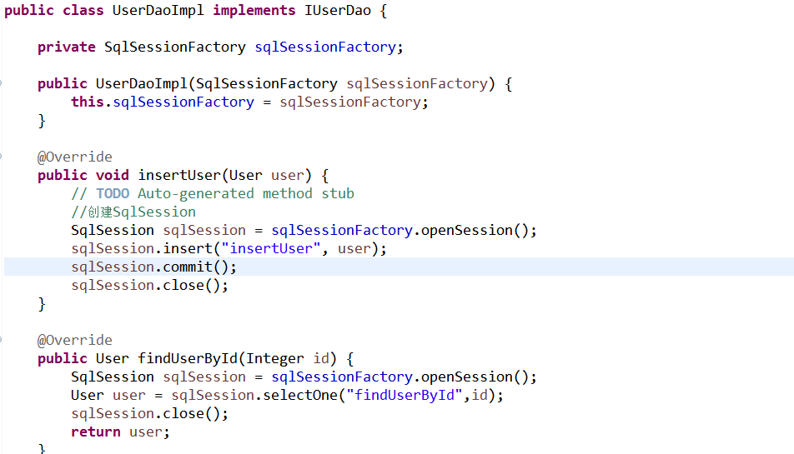
测试
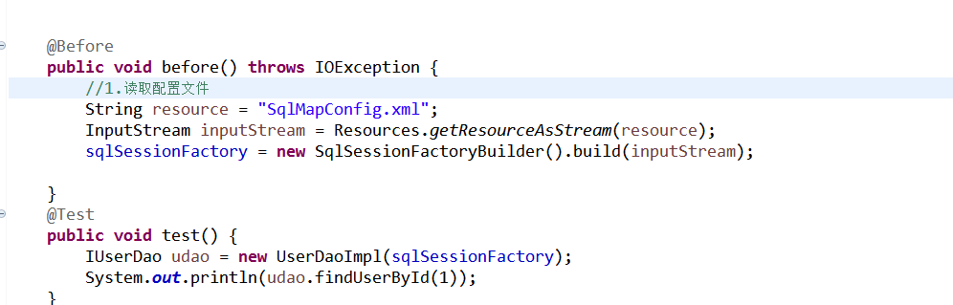
问题思考：
- 有大量的重复代码模块。
- 存在硬编码

Mybatisdao的编写代理方式
即开发mapper接口（相当于dao接口）
Mapper代理使用的是jdk代理策略。

mapper代理开发的规范
1、 mapper接口的全限定名要和mapper映射文件的namespace值一致。
2、 mapper接口的方法名称要和mapper映射文件的statement的id一致。
3、 mapper接口的方法参数类型要和mapper映射文件的statement的parameterType的值一致，而且它的参数是一个。
4、 mapper接口的方法返回值类型要和mapper映射文件的statement的resultType的值一致。
通过规范式的开发mapper接口，可以解决原始dao开发当中存在的问题：
模板代码已经去掉；
剩下去不掉的操作数据库的代码，其实就是一行代码。这行代码中硬编码的部分，通过第一和第二个规范就可以解决。

Mapper接口
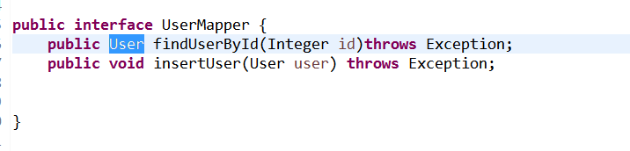

Mapper的映射文件
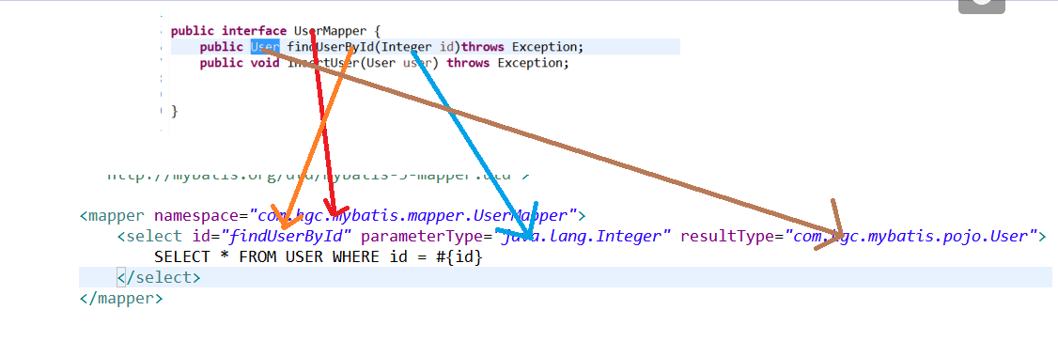

加载映射文件
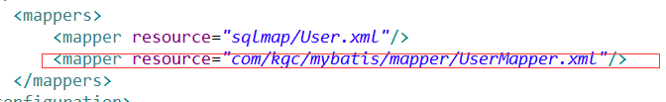

测试代码
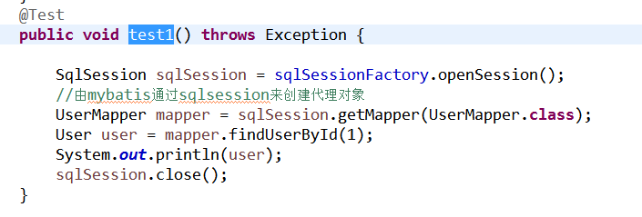

全局配置文件及其其他配置

概览
SqlMapConfig.xml的配置内容和顺序如下（顺序不能乱）：
Properties（属性）
Settings（全局参数设置）
typeAliases（类型别名）
typeHandlers（类型处理器）
objectFactory（对象工厂）
plugins（插件）
environments（环境信息集合）
environment（单个环境信息）
transactionManager（事物）
dataSource（数据源）
mappers（映射器）

3.2.1 Properties
配置连接池的属性信息
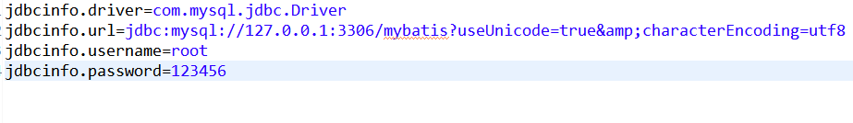
Sqlmapconfig.xml
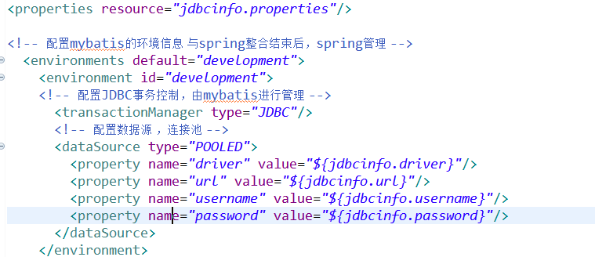

加载的顺序
1、 先加载properties中property标签声明的属性
2、 再加载properties标签引入的java配置文件中的属性
3、 parameterType的值会和properties的属性值发生冲突。

3.2.2 settings(全局参数设置)
Mybatis 全局配置参数，全局配置参数会直接影响mybatis的运行。
详情请参加“mybatis学习资料/mybatis-setting.xlsx”文件、
..\reouse\mybatis学习资料\mybatis学习资料\mybatis-settings.xlsx

3.2.3 typeAliases
别名是使用是为了在映射文件中，更方便的去指定参数和结果集的类型，不再用写很长的一段全限定名。
别名 映射的类型
_byte byte
_long long
_short short
_int int
_integer int
_double double
_float float
_boolean boolean
string String
byte Byte
long Long
short Short
int Integer
integer Integer
double Double
float Float
boolean Boolean
date Date
decimal BigDecimal
bigdecimal BigDecimal
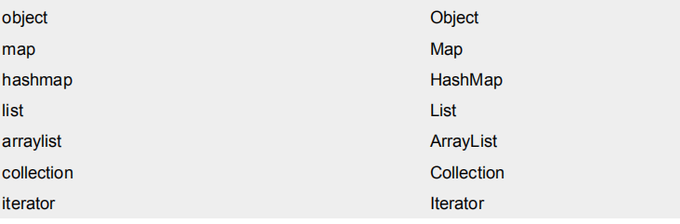

3.2.3.1 自定义别名

3.2.4 Mappers
加载映射文件。
<mapper resource=""/>
使用相对于路径的资源
<mapper resource="com/kgc/mybatis/mapper/UserMapper.xml"/>
<mapper url=""/> 绝对路径（不使用）
<mapper url="file///D\:workspace\mybatsi\....."/>
<mapper class=""/>
使用mapper接口的全限定类名
<mapper class="com.kgc.mybatis.mapper.UserMapper"/>
注意：此种做法必须要求mapper接口和mapper映射文件名称要相同，并且放到同一个目录下。

也可以使用注解开发，把xml文件删除 并且必须使用mapper接口的全限定类名进行声明
注解可以和xml进行混编，如果使用了注解就不需要在写对应接口方法的xml方式了。反之同理。

Mybatis的映射文件

输入映射parameterType
指定输入参数的 java类型，可以使用别名或者类的权限定名称。他可以直接接受简单类型，POJO，HashMap。

简单数据类型
根据用户ID查询用户信息

Pojo类型
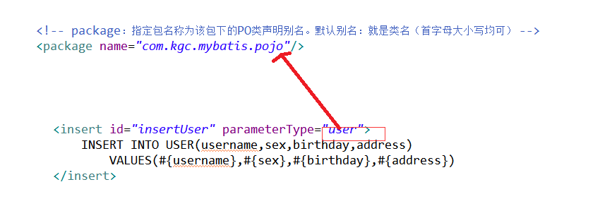

包装的Pojo类型
      - 需求
开发中通过pojo传递查询条件，查询条件是综合查询的条件，不仅仅包括用户信息查询条件可能还包括其他的查询条件(比如将用户购买的商品作为查询条件)，这时候可以使用包装对象传递参数。
你拥有的原始的pojo对象已经不能满足多个条件查询，name我们就必须再次包装Pojo类型。
综合查询用户信息，需要传入查询条件复杂，比如（用户信息、订单信息、商品信息）。
vo:键值对对象，相对于kv
po:persist object 持久化对象
pojo:简单的java对象
entity:实体

定义包装类
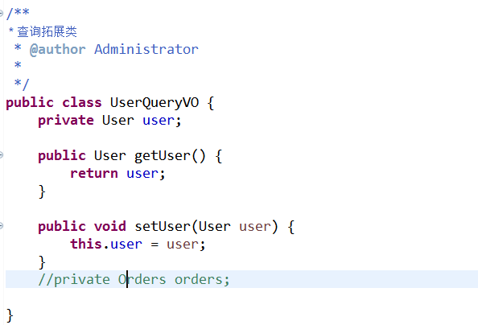

映射文件

Mapper接口

测试代码
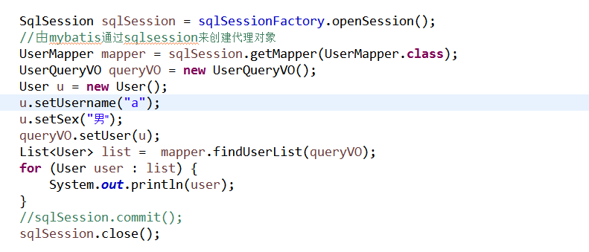

Map类型
同传递POJO对象一样，map的key可以相当于pojo的属性。

映射文件

测试代码
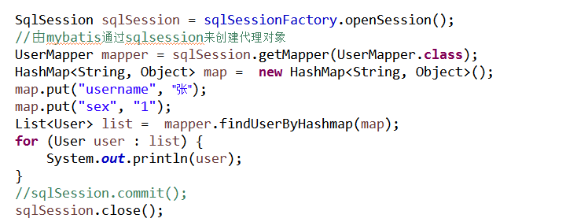
问题：如果map的key和我sql的参数不一致怎么办？
传递的map如果key和sql解析中的key不一致。不会出错，key里面的值默认是空值。

输出映射

resultType
使用resultType进行结果映射时，查询的列名和映射的pojo属性名完全一致，该列才能映射成功。
如果查询的列名和映射的pojo属性名全部不一致，则不会创建pojo对象；
如果查询的列名和映射的pojo属性名有一个一致，就会创建pojo对象。

使用要求
使用resultType进行结果映射时，需要查询出的列名和映射的对象的属性名一致，才能映射成功。

如果查询的列名和对象的属性名全部不一致，那么映射的对象为空。
如果查询的列名和对象的属性名有一个一致，那么映射的对象不为空，但是只有映射正确那一个属性才有值。

如果查询的sql的列名有别名，那么这个别名就是和属性映射的列名。

简单类型
当输出结果只有一列时，可以使用ResultType指定简单类型作为输出结果类型。

Pojo对象和pojo列表
注意：不管单个对象还是多个对象 她的输出类型都是单个对象的对象类型。详情参见模糊查询案例。
总结：
不管单个对象还是多个对象 她的输出类型都是单个对象的对象类型。详情参见模糊查询案例。
selectOne：只能查询0或1条记录，大于1条记录的话，会报错：
selectList：可以查询0或N条记录

resultMap

使用要求
使用resultMap进行结果映射的时候，不需要检查列名和属性名必须一致。但是需要声明一个resultMap，来对列名和属性名进行映射。

需求
对以下sql查询的结果进行映射。
SELECT id as userId,username as name,sex as userSex from user where id = 1;

映射文件
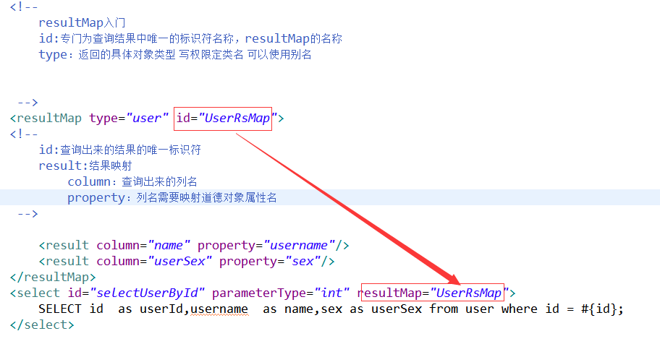

Mapper接口

测试代码
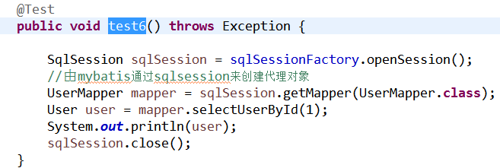

动态SQL
在mybatis中，它提供了一些动态sql标签，可以让程序员跟快的进行mybatis的开发，这些动态sql可以实现sql的重用性。
常用动态sql标签：if标签、where标签、sql片段、foreach标签。
  - if标签/where标签
  - Sql片段
  - Foreach标签

Mybatis与hibernate的区别【面试题】

